Автоматизация звука [ Ж ] в чистогоговорках.

Жа – жа – жа. – Мы увидели ежа.
Жа – жа – жа. – Мы нашли ежа.

Жу – жу – жу. – Я из дома выхожу.
Жу – жу – жу. – Дали молока ежу.

Жок – жок - жок . – Падает снежок.
Жок – жок – жок. – Я несу флажок.

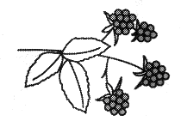
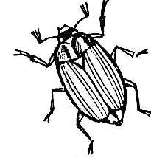
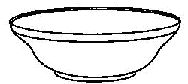
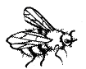

Предложил Жучок Пчеле ежевичное желе.
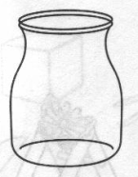

.
- Я, Жучок, желе не ем, положи мне лучше джем.

